Henkel lança centro global de inovação para Tecnologias Adesivas

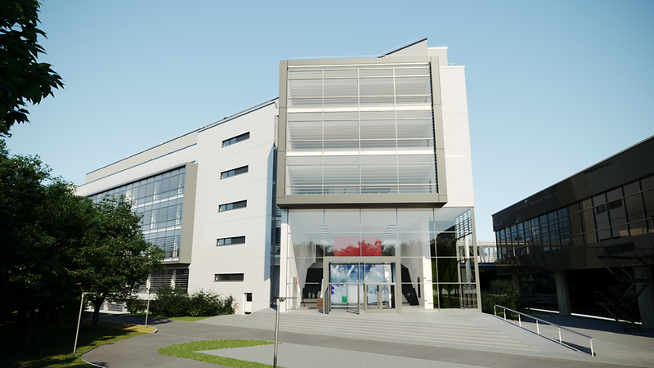
Düsseldorf – A Henkel, empresa multinacional alemã detentora das marcas Pritt, Cascola, Loctite e Schwarzkopf Professional no Brasil, iniciou as obras de construção do novo centro global de inovação de seus negócios para Tecnologias Adesivas. A instalação estará localizada na sede da companhia, em Düsseldorf (Alemanha).

A multinacional está investindo mais de 130 milhões de euros na construção do edifício de última geração tecnológica que permitirá a mais de 350 especialistas da Henkel desenvolver novas tecnologias, aplicações e produtos para a indústria do setor em nível mundial. A instalação funcionará também como um centro global de clientes, onde a Henkel terá a oportunidade de apresentar suas novas soluções em adesivos, selantes e revestimentos. A inauguração do centro global está prevista para o final de 2020.

“A inovação é uma parte fundamental da estratégia corporativa da Henkel e impulsiona o nosso crescimento no mercado global”, declarou o CEO da empresa, Hans Van Bylen, na cerimônia de lançamento das obras. “Este investimento representa uma das nossas maiores ambições no campo de pesquisa, desenvolvimento e produção em todo o mundo”, destacou.

Para Jan-Dirk Auris, membro do conselho da Henkel para o negócio de Adesivos Tecnológicos, “o centro global de inovação apoiará o nosso desejo de oferecer soluções inovadoras e serviços abrangentes para nossos clientes. Nós queremos desenvolver ainda mais a nossa capacidade de inovação para a oferta de adesivos, selantes e revestimentos. Para isso, pretendemos estimular a colaboração entre equipes e a troca de conhecimento entre nossos colaboradores dentro de um ambiente de trabalho tecnológico e inspirador. Ao mesmo tempo, queremos que a instalação seja um centro de interação entre nossos clientes, motivando-os a experimentarem nossas soluções em primeira mão e, junto deles, desenvolver novos produtos de alto impacto”.

Escritórios para mais de 350 colaboradores
O centro global de inovação da Henkel contará com sete andares e terá laboratórios, instalações de pesquisa e testes, escritórios e salas de conferência espalhadas por uma área de cerca de 50 mil metros quadrados. O prédio abrangerá todas as tecnologias que a unidade de negócios oferece globalmente sob um mesmo edifício.

A conclusão das obras está prevista para o final de 2020 e mais de 350 colaboradores das áreas de Pesquisa e Desenvolvimento, Desenvolvimento de Produto, Tecnologia de Aplicação, Serviços Técnicos e Inovação serão enviados para atuarem na nova instalação. Atualmente, esses colaboradores trabalham em diferentes unidades da companhia em Düsseldorf.

Atuação próxima aos clientes
Além do desenvolvimento de novas soluções e pesquisas, o centro global irá integrar os clientes da Henkel em um ambiente inspirador, no qual eles poderão conhecer e experimentar em primeira mão os produtos desenvolvidos pela companhia. Eles terão ainda a chance de interagir com especialistas da Henkel e testar novas aplicações no ambiente. Ao mesmo tempo, o centro de inovação estará estreitamente ligado a todas as unidades da Henkel no mundo para facilitar a criação de soluções personalizadas baseadas em tecnologias globais para os mercados locais.

Liderança em soluções de alto impacto e inovações em todo o mundo
A Henkel é líder mundial em soluções tecnológicas para adesivos de alto impacto, selantes e revestimentos. A unidade de negócios da companhia possui cerca de 130 mil clientes em mais de 800 áreas industriais com produtos feitos sob medida e tecnologias usadas em uma ampla gama de bens de consumo e produtos industriais. Aproximadamente, 26 mil colaboradores trabalham na companhia, incluindo 8 mil especialistas técnicos que atuam próximos dos clientes ao redor do mundo para tornar os carros mais leves, eletrônicos mais poderosos ou embalagens de alimentos mais seguras, entre outras frentes de atuações. As inovações são uma prioridade estratégica da empresa e representam, aproximadamente, 30% das vendas anuais da área de Adesivos Tecnológicos.

